Actividades del estudiante
Explicación línea por línea
Index.php:

<!DOCTYPE html> Indica al navegador que es un documento de html
<html> Inicia el documento html
<head> Cabeza del documento
<title>semana 6 - Concurrencia</title> Titulo de la pestaña
</head> Cierre del encabezado
<body> Abre el cuerpo del documento
<h2>Simulacion Flujo único vs Flujo Múltiple</h2> Titulo principal. Muestra un encabezado nivel 2
<h3>Flujo Único (Secuencial)</h3> Subtitulo de la primera sección. Encabezado nivel 3
<a href="secuencial.php" target="_blank"> Es el enlace al archivo secuencial.php y lo abre en una nueva pestaña del navegador
<button>Ejecucion secuencial</button> Crea un botón que dice “Ejecucion secuencial” y al precionarlo abre secuencial.php
</a> Cierra el enlace
<h3>Flujo Multiple (Simulación)</h3> Subtitulo de la primera sección. Encabezado nivel 3
<button onclick="ejecutarParalelo()">Ejecutar en paralelo</button> Crea un botón que dice “Ejecutar en paralelo” y al hacer clic se ejecuta la función “ejecutarParalelo()”
<div id="resultado"></div> Es un contenedor que muestra lo que hay en el elemento con id “resultado”
<script> Empieza el código de JavaScript que controla el comportamiento
function ejecutarParalelo(){ Define una función de nombre ejecutarParalelo(). Se ejecuta cuando se presiona el botón
document.getElementById("resultado").innerHTML = "Ejecutando..."; Ve a la página, busca el espacio llamado resultado y escribe dentro de él el mensaje “Ejecutando…”
fetch("tarea1.php"); Haz una solicitud al servidor para abrir o ejecutar tarea1.php. fetch es una petición http al servidor.
fetch("tarea2.php"); Haz una solicitud al servidor para abrir o ejecutar tarea2.php. fetch es una petición http al servidor.
document.getElementById("resultado").innerHTML = "tareas enviadas en paralelo (revisar pestaña Network)"; Cambia el texto del div a “tareas enviadas en paralelo (revisar pestañas Network)”
} Cierra la function
</script> Fin del código de JavaScript
</body> Cierra el cuerpo del documento
</html> Finaliza el documento html

tarea1.php
<?php //Inicia codigo php
$inicio = microtime(true); //Guarda el momento exacto en el que empirza la tarea en la variable $inicio
sleep(3); //Hace que el programa se detenga por unos segundos. Espera 3 segundos antes de continuar
$fin = microtime(true); //Guarda la hora exacta cuando termina la tarea
$tiempo = $fin - $inicio; //En la variable tirmpo se guardan los segundos que duro la ejecucion
echo"Tarea 1 completada en " .round($tiempo,2). "segubdos"; //Muestra el tiempo que tardo la ejecucin en segundos y redondeando a dos digitos
?> //cierra codigo php

tarea2.php
<?php //Inicia codigo php
$inicio = microtime(true); //En la variable $inicio guarda el momento exacto en el que inicia la tarea
sleep(3); //Hace que el programa se detenga por unos segundos. Espera tres segundos antes de continuar
$fin = microtime(true); //en la variable $fin guarda el momento exacto en el que se termino la tarea
$tiempo = $fin - $inicio; //En la variable de tiempo se guarda la diferencia entre el fin y el inicio de la tarea
echo"Tarea 2 completada en ".round($tiempo,2). "segundos"; //Se muestra la cantidad de segundos que tardo la tarea en ejecutarse
?>//Cierre del codigo php

secuencial.php
<?php //Inicia php
$inicio = microtime(true); //En la variable $inicio se guarda el tiempo exacto en el que inicio la accion
sleep(3); //Hace que el programa se retrase el programa unos segundos
sleep(3); //Hace que el programa se retrase el programa unos segundos
$fin = microtime(true); //En la variable $fin se guarda el tiempo exacto en el que se terminó la acción
$tiempoTotal = $fin - $inicio; //En la variable $tiempoTotal se guarda la diferencia entre el tiempo final y el tiempo de inicio
echo"Ejecucion secuencial completada en " .round($tiempoTotal,2). "segundos"; //Muestra el tiempo de ejecución total redondeado a 2 segundos
?> //Cierra el código php
Tabla de tiempos
Tiempo de ejecución | Tiempo obtenido
Secuencial | 3.04 y 3.03 segundos
Múltiple | 3.04 segundos

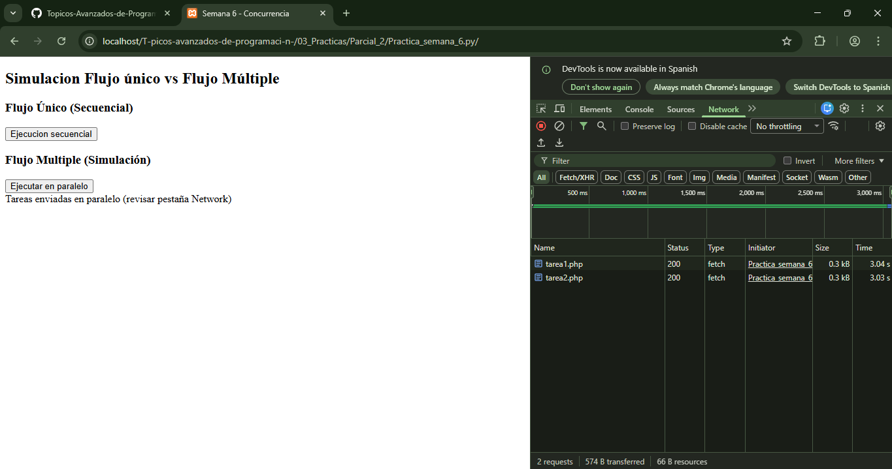
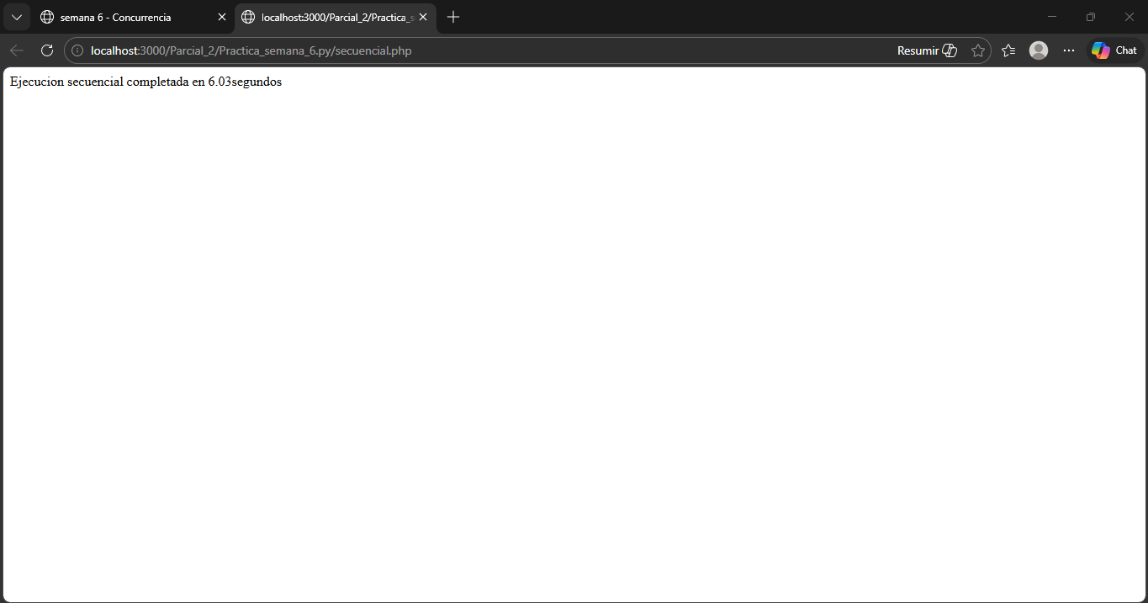
- Respuestas investigadas
- ¿Qué hace microtime(true)?
Devuelve el tiempo actual del sistema con precisión de microsegundos. Se usa para medir cuánto tarda en ejecutarse un programa o una tarea.
- ¿Qué hace sleep(3)?
Detiene la ejecución del programa durante 3 segundos.
En este código se usa para simular que el programa está haciendo una tarea que tarda tiempo.
- ¿Qué representa la variable $inicio?
Es una variable que guarda el momento exacto en el que comienza la ejecución de la tarea.

- ¿Cómo se calcula el tiempo total?
Se calcula restando el tiempo final menos el tiempo inicial.
- ¿Qué hace round()?
La función round() redondea un número decimal. En el código se usa para mostrar el tiempo con solo 2 decimales.
- ¿Qué hace fetch() en JavaScript?
fetch() se usa para enviar una petición al servidor y obtener datos o ejecutar un archivo.
- ¿Por qué no se usa await?
Porque el objetivo es enviar las dos tareas al mismo tiempo. Si se usara await, el programa esperaría a que una tarea termine antes de empezar la otra, lo que sería secuencial y no paralelo.
- ¿Por qué ambas tareas parecen ejecutarse al mismo tiempo?
Porque fetch() es asíncrono.
Esto significa que el navegador envía ambas peticiones al servidor sin esperar a que la primera termine, por lo que se ejecutan casi al mismo tiempo.
Parte 2 – Pruebas y resultados
- ¿PHP es multihilo?
No directamente. PHP normalmente se ejecuta en un solo hilo por cada petición. Sin embargo, el servidor web puede manejar muchas peticiones al mismo tiempo.
- ¿Qué papel cumple apache o el servidor web?
El servidor web (como Apache) recibe las solicitudes de los usuarios y ejecuta los archivos PHP. También se encarga de manejar varias peticiones al mismo tiempo.
- ¿Qué es concurrencia?
La concurrencia es la capacidad de manejar varias tareas al mismo tiempo, aunque no necesariamente se ejecuten exactamente al mismo instante.
- ¿Es lo mismo concurrencia que paralelismo?
No. Concurrencia: varias tareas avanzan al mismo tiempo. Paralelismo: varias tareas se ejecutan exactamente al mismo tiempo en diferentes procesadores.
- ¿Qué pasaría si las tareas duran 10 segundos?
Si se ejecutan en paralelo, ambas terminarían aproximadamente en 10 segundos. Si fueran secuenciales, primero terminaría una (10 s) y luego la otra (10 s), por lo que el total sería 20 segundos.
- ¿Qué pasaría si hubiera 50 usuarios al mismo tiempo?
El servidor tendría que manejar muchas peticiones simultáneamente.
Dependiendo de la capacidad del servidor:
- Podría funcionar normalmente
- Volverse más lento si hay demasiadas solicitudes.

- Conclusión personal

